D:\Archivos de mis documentos\Mis imágenes\CONGREGACION\JARRA.tif

**MINISTERIO PASTORAL DE ACCIÓN SOCIAL**

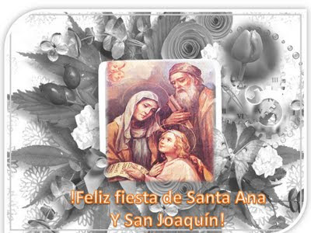



**Boletín N° 05- Julio 2014**

## Ministerio de Acción Social

## Folleto 05

## Un saludo fraterno

## 

## Queridas Hermanas del MAS: De nuevo con Ustedes para saludarlas fraternalmente después de celebrar la Pascua de Resurrección, de Pentecostés… y caminar ya en el tiempo ordinario con nuestras actividades cotidianas y , con toda seguridad, dando lo mejor de nosotras mismas en el servicio a los más necesitados y en el anuncio de la alegría del Evangelio como nos exhorta el Papa Francisco en la Evangelii Gaudium. Seguramente todas la han leído, meditado y han sacado sus conclusiones. Es importante hacerlo. El mundo entero se interesa por el Papa, él es considerado uno de los personajes del año; nosotras, con más razón, también lo escuchamos, leemos sus escritos y oramos por sus intenciones y proyectos. Les comparto alguna de sus palabras que me llama la atención para tomarla en cuenta en este tiempo litúrgico ordinario que estamos viviendo, tiempo de fecundidad espiritual, de dar con alegría los frutos que el Espíritu ha sembrado en nuestro ser de mujeres consagradas:

## “El voto de castidad y el voto del celibato no acaba en el momento del voto, va adelante, un camino que madura hacia la paternidad pastoral, hacia la maternidad pastoral…. Y cuando una monja no es madre de todos aquellos con los que trabaja, se entristece…. La raíz de la tristeza viene de vivir mal esta consagración, la cual, por el contrario, debe llevar a la fecundidad. No se puede pensar en un cura o una monja que no sean fecundos: ¡esto no es católico!. Esa es la belleza de la consagración: es la alegría, la verdadera alegría.” (Encuentro con seminaristas y novicios/as. 6, 4, 2013)

La virginidad, la castidad, no son un fin, son un camino que nos permite una mayor fecundidad espiritual. Según el Papa, la alegría del conocimiento y el amor a Jesús lleva a generar vida, a transmitir la vida de Jesús a los demás, a hacer presente en nuestro ser y en nuestros actos y palabras la ternura de Dios Padre-Madre. (De la Exhortación EG).

Un abrazo – Hna. Nuria

COMPARTIENDO NUESTRAEXPERIENCIA PASTORAL EN MACHACAMARCA Y EN ANDAMARCA - BOLIVIA

Desde los 3,713.33 msnm; muy cerca del cielo. Con mucho cariño nos hacemos presentes en sus vidas, para compartir experiencias y vivencias de nuestra misión.

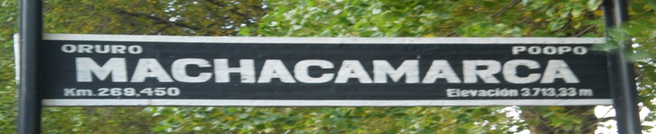

Queridas Hermanas de la Delegación de Nuestra Señora de Gracia: cerca ya de las fiestas de nuestros Santos Patronos Joaquín y Ana, de la mano de ellos, recorreremos nuestras aventuras tejidas de sueños, esperanzas e ilusiones, en este querido altiplano Boliviano, en el que el Señor nos pide ser bendición y regalo para nuestros destinatarios.

Les contamos que desde la experiencia sanitaria, con la pequeña farmacia, prestamos una atención variada, les vamos a explicar por qué; si bien las personas vienen a solicitar algún medicamento, no solo nos quedamos en facilitarles, sino que les escuchamos con un corazón atento a toda su problemática espiritual, familiar y social y se van más aliviadas, lo podemos percibir en sus rostros.

A los adultos mayores, por sus múltiples dolores corporales, les bridamos atención terapéutica alternativa a través de cremas elaboradas a base de plantas medicinales propias de la zona, que les vienen muy bien ya que son antiinflamatorias, analgésicas y

relajantes. En este aspecto, atendemos a más de veinticuatro adultos mayores a nivel de la zona urbana y en la zona rural que comprende Toraca Baja, Relenga, Cebada Mayu, Florida, Pairumani y Tola Pampa; son en un total de cuarenta beneficiarios. Estas visitas individuales y/o domiciliarias, se realizan todos los lunes por la mañana y es algo maravilloso ya que ellos esperan con ansia a la Hermana que les visita y conoce su realidad en que viven, ya que el 100% viven solos. Se les escucha y se brindan palabras de ánimo y esperanza mientras se les realiza los masajes.

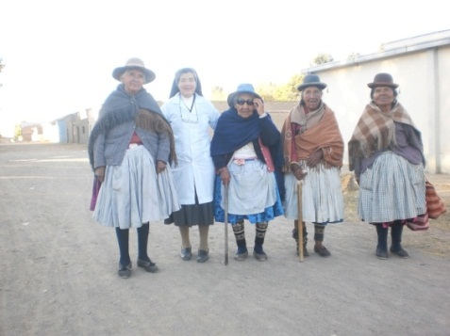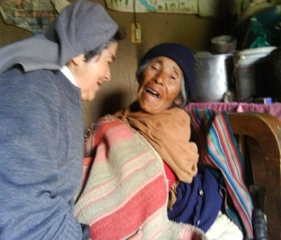

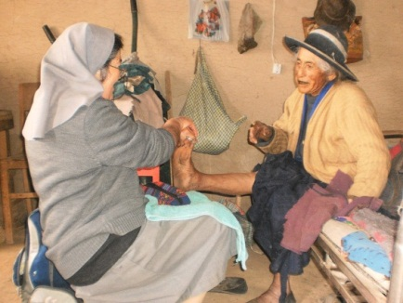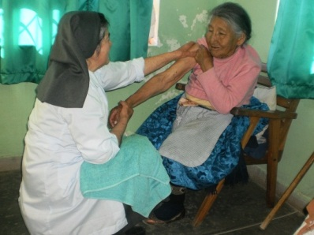

El campo de formación educativa es maravilloso y exigente e intentamos vivir y formar en los valores del Evangelio y principios propios de la Congregación, tanto en Andamarca como en Machacamarca.

En Andamarca, se trabaja en aula desde primero a sexto de secundaria con materias curriculares que son parte del plan de estudio; esto conlleva acompañamiento y formación a los padres de familia. También se imparte catequesis sacramental en Andamarca y Avaroa.

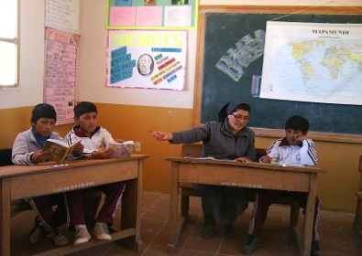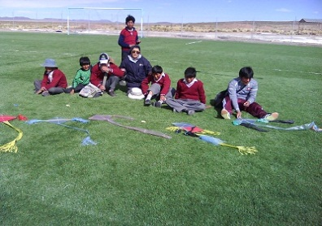

**Juegos tradicionales**

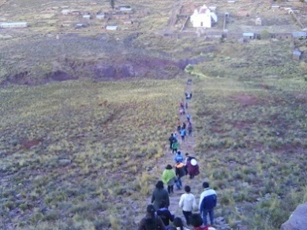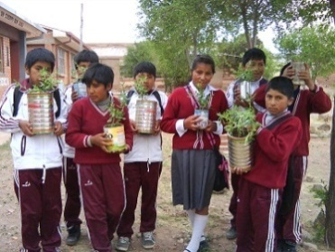

**Peregrinación en Andamarca**

**Trabajando en valores**

En Machacamarca, en el comedor acogemos a niños, adolescentes y algunos adultos mayores que vienen con una gran ilusión de disfrutar de un delicioso almuerzo que además les permite integrarse y compartir, aprender y conocer cada día algo nuevo.

Nuestro acompañamiento inicia desde que ellos llegan hasta que se retiran, el horario usual es de 1 a 4 de la tarde de lunes a viernes; el almuerzo y el refrigerio que se les brinda es un

pretexto para escucharles, orientarles y fortalecer sus valores éticos, morales y espirituales. Al mismo tiempo que se prioriza el apoyo escolar según planificación: expresiones artísticas que son facilitadas por dos profesores, miembros de la Familia de Santa Ana y acompañamiento mensual a los padres de familia en su proceso formativo.

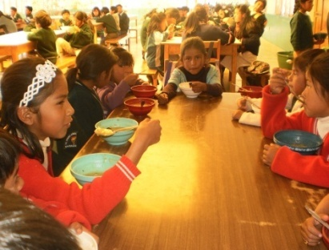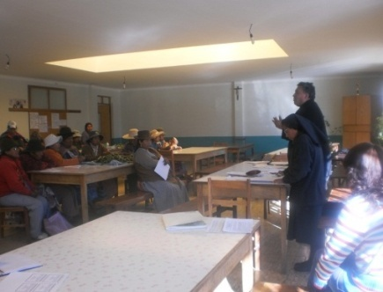

En la misma línea educativa, vale rescatar el acompañamiento que hacemos a los niños, adolescentes y jóvenes de los colegios de Machacamarca, sobre todo en formación de valores éticos y espirituales y lo que es orientación vocacional profesional.

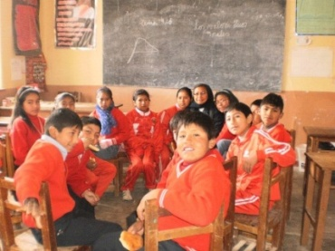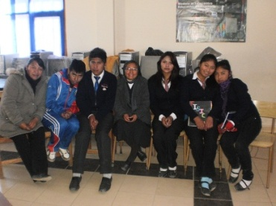

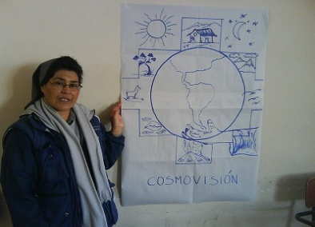

Otro aspecto relevante que queremos compartir es el programa **“Amigos de los niños del mundo”** de la fundación Juan Bonal, que

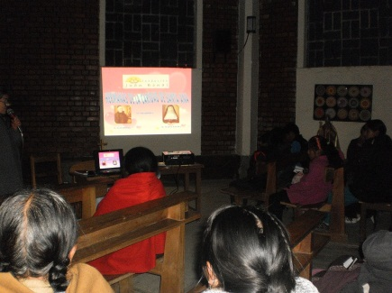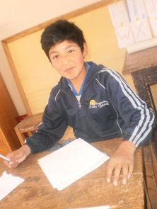

acoge a niños y jóvenes de familias necesitadas, con ellos y con sus padres compartimos espacios de formación integral, por ejemplo Congregacional, social, política, económica y espiritual entre otras, para crear sensibilidad y conciencia solidaria.

Familia Santa Ana: es nuestro sueño y meta consolidar el grupo e integrar a nuevos miembros que tengan y vivan el Carisma de la Caridad hecha Hospitalidad y que comparten con nosotras vida y misión en clima fraterno.

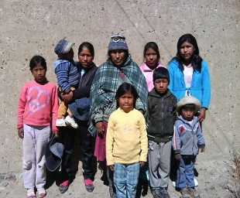

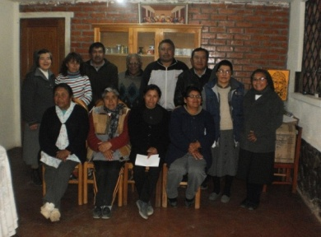

La comunidad juvenil “María Rafols”, es una experiencia nueva que la estamos asumiendo con mucho cariño e ilusión, se trata de un grupo de jovencitas con las que se tiene encuentros de formación, oración y proyección social al mismo tiempo que se les hace acompañamiento personal, de cara a crear cultura vocacional desde nuestro estilo. Pedimos a Dios que siembre en sus corazones la semillita del don de la Vocación a la Vida Consagrada.

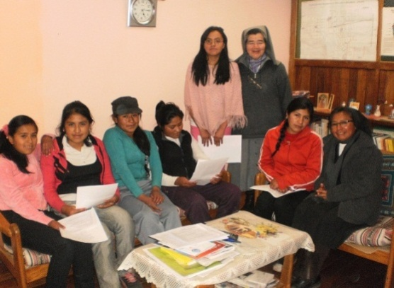

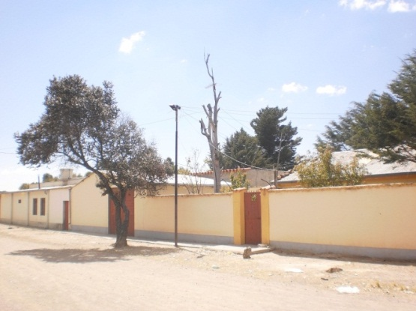Esta es otra novedad del Espíritu, se trata de la **“Comunidad de niñas María Rafols”**, son niñas de 10 años en adelante que reciben formación mensual, en cada encuentro formativo van conociéndose y a su vez conociendo nuestra congregación.

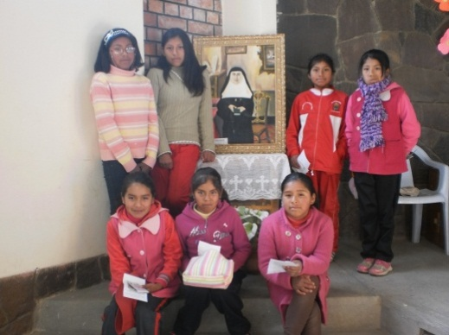

Otra actividad pastoral son las visitas domiciliarias, medio para conocer y acercarnos a la realidad en que viven los adultos mayores, las familias de los beneficiarios del comedor y apadrinados, lo cual exige acercarse y entrar con los pies descalzos.

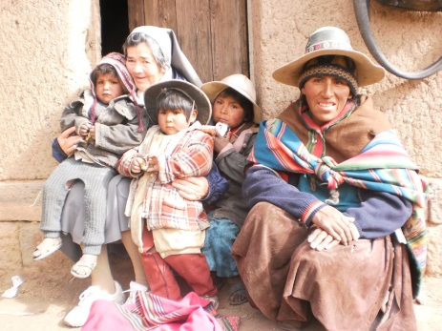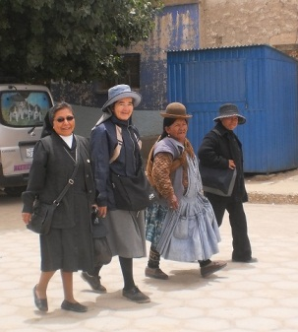

En la casa de espiritualidad “Fe y Alegría”, atendemos con respeto y cariño a cada grupo solicitante que vienen a fortalecerse espiritualmente.

Creemos que nuestra presencia en la parroquia es bastante significativa y enriquecedora ya que damos y aprendemos en el interactuar continuo. Nuestra misión es acompañar y dar a conocer a un Dios Humano, cercano y amigo: desde la catequesis, las comunidades eclesiales de base y todo lo que tenga que ver con la labor parroquial, ya que los sacerdotes se hacen presente para las celebraciones festivas y dominicales. La comunidad asume: celebraciones de la Palabra, formación y acompañamiento a los catequistas según planificación, programa de Infancia y Adolescencia Misionera, Monaguillos, Bautismo, Primera Comunión y Confirmación. También brindamos formación catequética a adultos en los sacramentos de Bautismo, Primera Comunión, Confirmación y Matrimonio. Acompañamos a los fieles a vivir el año litúrgico y fiestas religiosas propias de la parroquia y a nivel civil propias del pueblo.

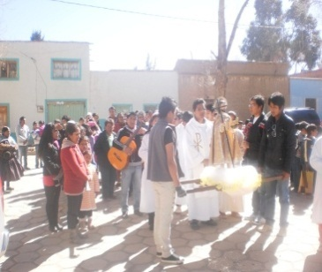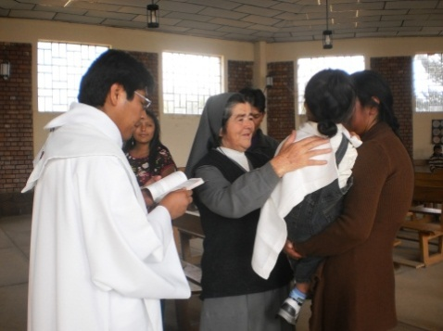

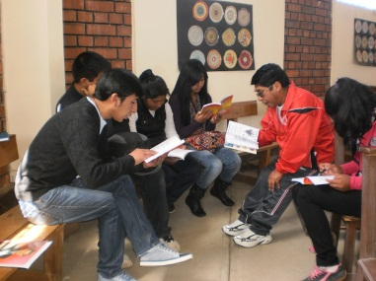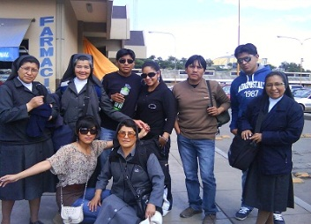

Como Hermanas de la Caridad de Santa Ana, participamos en encuentros de la CBR a nivel diocesano y nacional.

Estas son a grandes rasgos nuestras experiencias, le damos gracias a Dios por ser sus instrumentos.

Agradecemos también a todos los que nos han apoyado a lo largo de los años, Familia Santa Ana, Voluntarios de otros países y de Machacamarca, Padre Miguel Angel Domec, Padres Jesuítas de Oruro y madres de familia del comedor, cuidadores de Fe y Alegría y tantos personas que nos han acompañado en nuestra tarea diaria. Queremos seguir caminando juntos como pueblo de Dios en marcha y poniendo nuestro grano de arena para que el entorno en que vivimos sea hogar y familia de todos y cada uno de sus pobladores.

Que nuestros Santos Patronos sean para cada Hermana de la Congregación ejemplo de humildad y de sencillez y que nos ayuden a ir contra corriente a lo que nos ofrece al mundo. Que seamos cada día más radicales en el seguimiento a Jesús que es Buena Nueva.

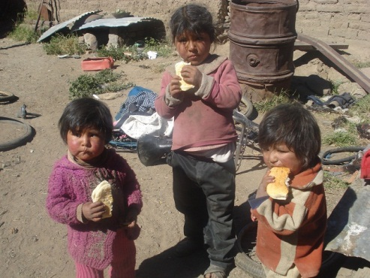

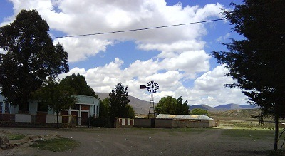

**GRACIAS …**

**Capilla: Ave María**

## FELICIDADES ABUELOS Y ABUELAS

## Próxima la fiesta de Nuestros Santos Patronos, Joaquín y Ana, FECHA EN QUE SE CELEBRA EL “DIA DEL ABUELO”, felicitamos a todos los abuelos/as con los que nos relacionamos y les regalamos este pequeño texto de un autor anónimo recordando esa vida fecunda que fue dejando sus huellas en todo su cuerpo, también en sus manos embellecidas por el cincel del tiempo vivido.

## LAS MANOS DEL ABUEL0

## ¡Nunca volveré a ver mis manos de la misma manera!

## El abuelo, con noventa y tantos años, sentado débilmente en la banca del patio. No se movía, solo estaba sentado cabizbajo mirando sus manos. Cuando me senté a su lado no se dio por enterado y entre más tiempo pasaba, me pregunté si estaba bien. Finalmente le pregunté cómo se sentía.

Levantó su cabeza, me miró y sonrió. “Sí, estoy bien, gracias por preguntar”, dijo en una fuerte y clara voz.

“No quise molestarte, abuelo, pero estabas sentado aquí simplemente mirando tus manos y quise estar seguro de que estuvieses bien”, le expliqué.

“¿Te has mirado jamás tus manos?” preguntó. “Quiero decir, ¿realmente mirarte las manos?”

Lentamente abrí mis manos y me quedé contemplándolas. Las volteé, palmas hacia arriba y luego hacia abajo. No, creo que realmente nunca las había observado mientras intentaba averiguar qué quería decirme. El abuelo sonrió y me contó esta historia:

“Detente y piensa por un momento acerca de tus manos, cómo te han servido bien a través de los años. Estas manos, aunque arrugadas, secas y débiles han sido las herramientas que he usado toda mi vida para alcanzar, agarrar y abrazar la vida.

Ellas pusieron comida en mi boca y ropa en mi cuerpo. Cuando niño, mi madre me enseñó a plegarlas en oración. Ellas ataron los cordones de mis zapatos y me ayudaron a ponerme mis botas. Han estado sucias, raspadas y ásperas, hinchadas y dobladas. Se mostraron torpes cuando intenté de sostener a mi recién nacido hijo. Decoradas con mi anillo de bodas, le mostraron al mundo

que estaba casado y que amaba a alguien especial.

Ellas temblaron cuando enterré a mis padres y esposa y cuando caminé por el pasillo con mi hija en su boda. Han cubierto mi rostro, peinado mi cabello y lavado y limpiado el resto de mi cuerpo. Han estado pegajosas y húmedas, dobladas y quebradas, secas y cortadas. Y hasta el día de hoy, cuando casi nada más en mí sigue trabajando bien, estas manos me ayudan a levantarme y a sentarme, y se siguen plegando para orar.

Estas manos son la marca de dónde he estado y la rudeza de mi vida. Pero más importante aún, es que son ellas las que Dios tomará en las Suyas cuando me lleve a casa. Y con mis manos, Él me levantará para estar a Su lado y allí utilizaré estas manos para tocar el rostro de Cristo”.

Nunca volveré a mirar mis manos de la misma manera. Pero recuerdo que Dios estiró las Suyas y tomó las de mi abuelo y se lo llevó a casa.

Cuando mis manos están heridas o dolidas, pienso en el abuelo. Sé que él ha recibido palmaditas y abrazos de las manos de Dios. Yo también quiero tocar el rostro de Dios y sentir Sus manos en el mío. (Para leer y compartir).

**CURIOSIDADES**

Para hacer con niños, abuelos, con cualquier edad.

Media cartulina A4. Doblarla por la mitad. A un lado escribir una oración a San Joaquín y Santa Ana. Al otro lado pegar o pintar una linda imagen o estampa.

Ej:

